Diagramas Práctica 3

Ingeniería del software

Pedro Tamargo Allué (758267)

juan josé tambo tambo (755742)

2019

# Diagrama de clases de NotepadV1

# 

# Diagramas de secuencias

## Diagrama de secuencia de “Inicialización de la aplicación”

## 

## Diagrama de secuencia de “Creación de una nota por parte del usuario”

## 

## Diagrama de secuencia de “Actualización de una nota”

## 

## Diagrama de secuencia de “Borrado de una nota”

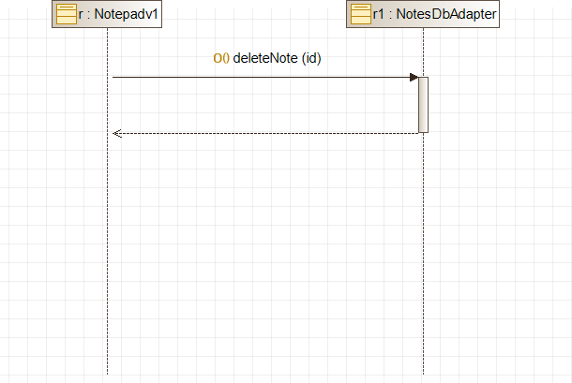

## Diagrama de secuencia de “Búsqueda de una nota”

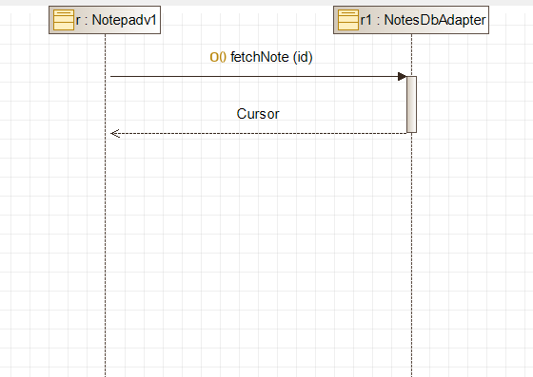

## Diagrama de secuencia de “Búsqueda de todas las notas”

